**Hướng dẫn sử dụng phần mềm quản lý café**

**I. Cài đặt.**

1. Yêu cầu : Máy phải có các phần mềm sau : SQL server 2012.

2. Cài đặt:

- Chạy file cài đặt trong thư mục set up.

- Set up database: chạy file scrip QLcafe.sql trong thư mục setup bằng SQL manerger.

- Tiến hành khởi động phần mềm:

+ Tài khoản mặc định của phần mềm là : username: admin ; pass : admin.

+ Nếu đăng nhập vào phần mềm không được vào thư mục đã cài đặt chương trình mở file Conectstring xóa dòng dữ liệu và thay bằng chuỗi kết nối sql mới theo máy hiện hành.

**II. Sử dụng chương trình.**

Vào thư mục đã cài đặt chương trình, chạy file Qlcaffe_Group17 hoặc phần mềm ở ngoài màn hình . Lưu ý chạy với quyền Administrator.

1. Màn hình chính chương trình

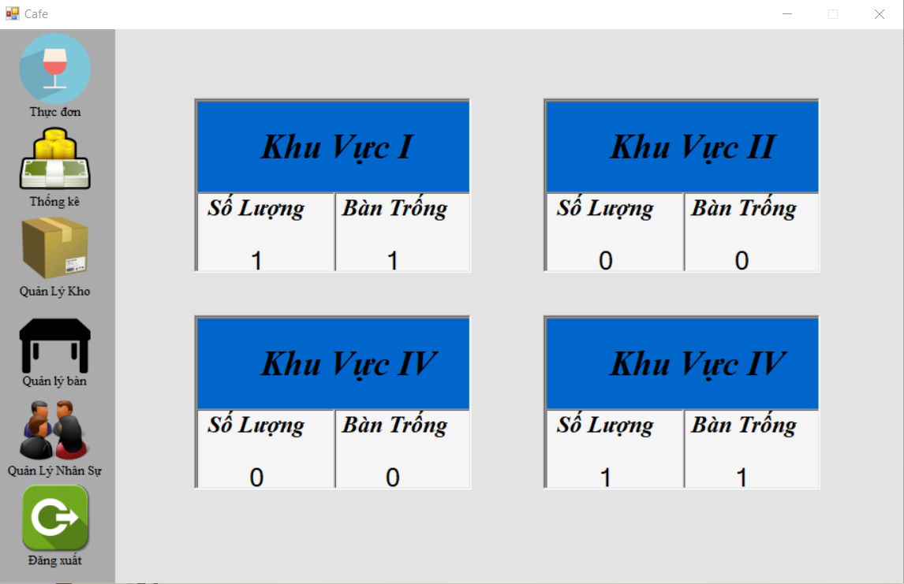

2. Chức năng gọi thức uống.

a. Chọn khu vực muốn gọi .( ví dụ ở đây chúng tôi chọn khu vực I.)

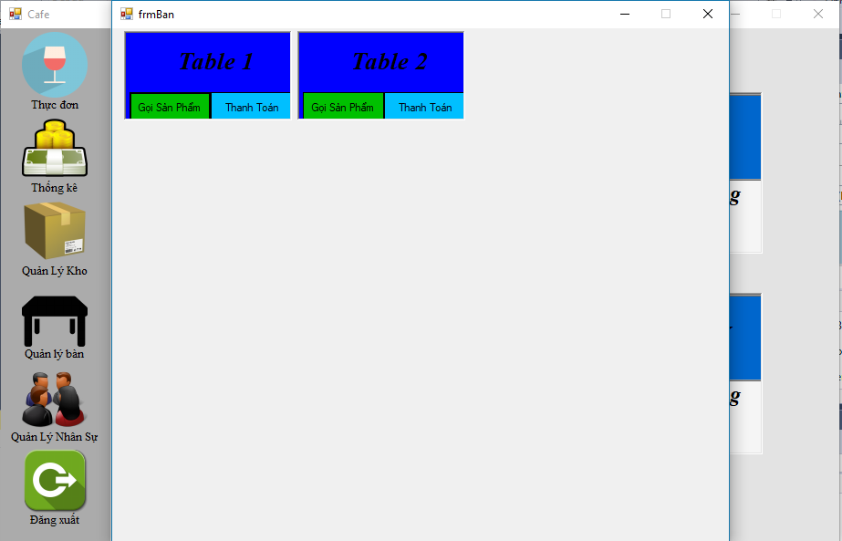

b. Chọn bàn cần gọi: Click vào nút gọi sản phẩm trên bàn cần chọn:

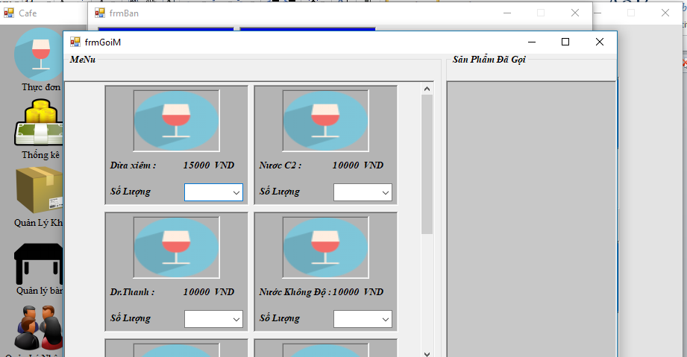

c. Chọn thức uống: Click vào combobox số lượng và chọn số lượng cho từng sản phẩm. Sau khi chọn xong tất cả sản phầm chọn OK để tiến hành gọi.

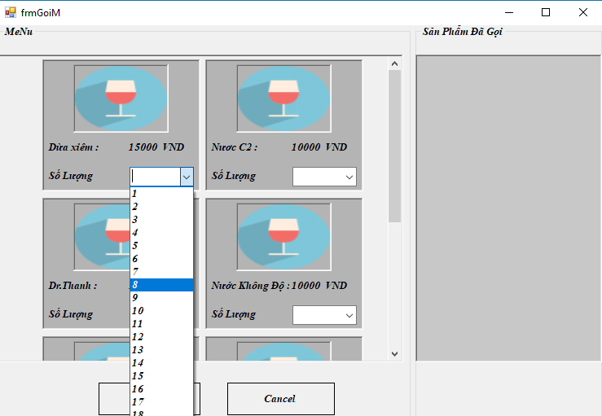  
c. Thanh toán: Chọn vào nút thanh toán ở bàn cần thanh toán: Chọn Ok để in hóa đơn và đồng ý thanh toán.

